**Логопедичен план18**

**Име : Йоанна**

**Възраст : 10 г**

**Диагноза :**

**Цел : Диференциация П-Б**

**Цел: Разпознаване и разграничаване на звукове П и Б**

**Задачи: -**

**1.Развиване на фонематичен слух ,**

**2.Развиване на артикулационни органи**

**3.Определяне на място на звукове в дума**

**4.Правилно назоваване на думи ,изрази съдържащи звукове П и Б и различаването им**

**5.Затвърждаване на наученото и прилагането му в писмената реч – диктовка , самостоятелно писане**

**Ход на заданието :**

1. **Въведение** :

* Разговор - Поздравяваме детето . Обясняваме ясно и кратко върху какво ще работим днес
* Самостоятелно назоваване - буквите П и Б са пред детето - Познаваш ли тези два звука, назови ги ! Артикулацията за звук [Б] е същата както за звук [П], но добавяме звук.
* Можем да проверим като опрем ръка о гръкляна. Ако се усеща вибрация, значи
* артикулираме звучна фонема. Ако не се усеща вибрация – беззвучна.
* Упражнение за фонематичен слух – Сега ще ти казвам различни думи искам от теб всеки път ,когато чуеш Б да пляскаш / когато чуеш П да вдигнеш ръце .
* Дихателни упражнения – Вдишване издишване – през уста , нос; Издухване на топче , докато устата е в форма за П
* Артикулационна гимнастика – облизване , бонбон , махало , език горе / долу , задържане на език

1. **Основна част**

* Назови думите по картинки – Разгледай много добре тези картинки и им помогни да се приберат в правилната къща – всички картинки ,които имат звук Б отиват в къщата на звук Б ,а тези ,които съдържат звук П – в къщата на П.

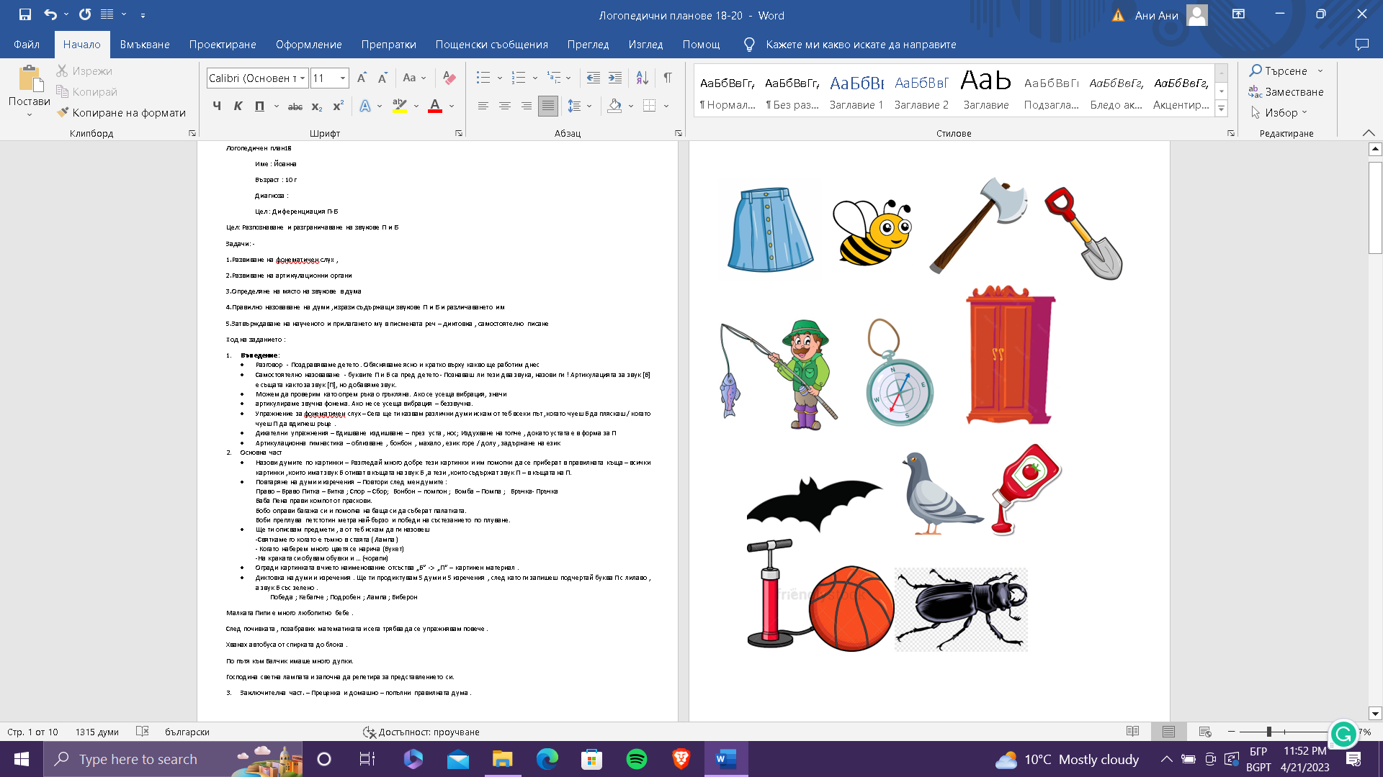

* Повтаряне на думи и изречения – Повтори след мен думите :

Право – Браво Питка – Битка ; Спор – Сбор; Бонбон – помпон ; Бомба – Помпа ; Бръчка- Пръчка

Баба Пена прави компот от праскови.

Бобо оправи багажа си и помогна на баща си да съберат палатката.

Боби преплува петстотин метра най-бързо и победи на състезанието по плуване.

* Ще ти описвам предмети , а от теб искам да ги назовеш

-Святкаме го когато е тъмно в стаята ( Лампа )

- Когато наберем много цветя се нарича (Букет)

-На краката си обувам обувки и … (чорапи)

* Огради картинката в чието наименование отсъства „Б“ -> „П“ – картинен материал .

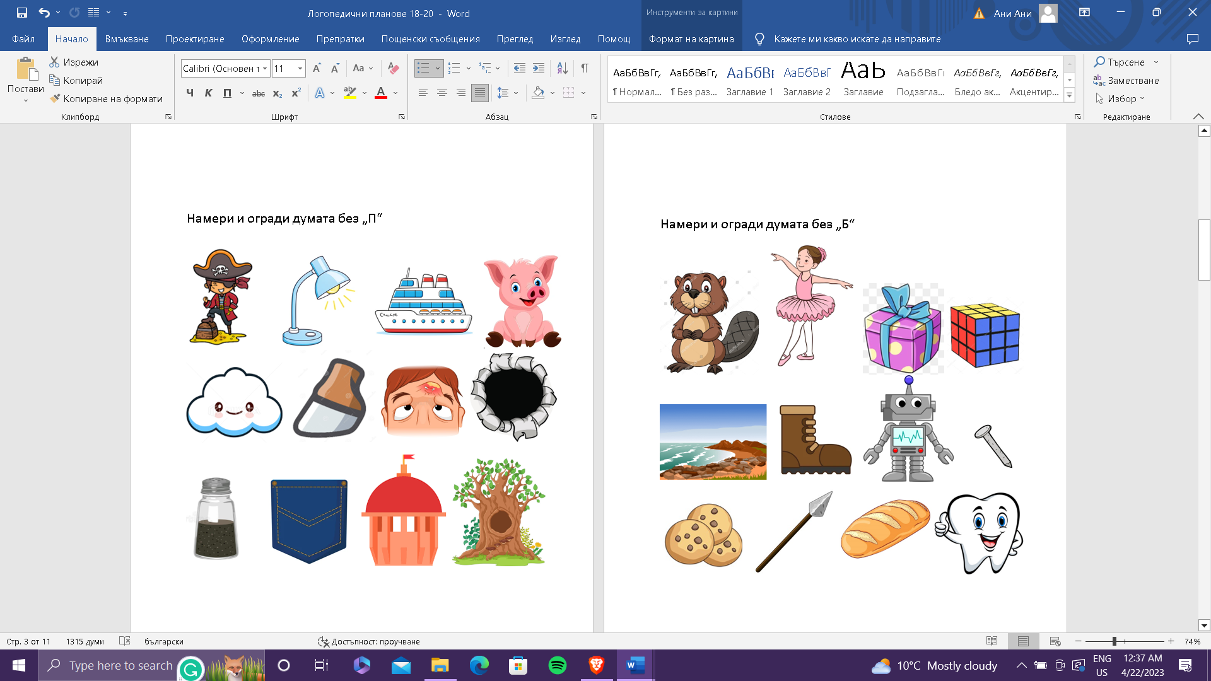

* Диктовка на думи и изречения . Ще ти продиктувам 5 думи и 5 изречения , след като ги запишеш подчертай буква П с лилаво , а звук Б със зелено .

Победа ; Кебапче ; Подробен ; Лампа ; Биберон

Малката Пипи е много любопитно бебе .

След почивката , позабравих математиката и сега трябва да се упражнявам повече .

Хванах автобуса от спирката до блока .

По пътя към Балчик имаше много дупки.

Господина светна лампата и започна да репетира за представлението си.

1. **Заключителна част. –** Преценка и домашно – попълни правилната дума .